臺 中 市 立 四 張 犁 國 民 中 學 112學 年 度
班 親 會 會 議 資 料


守秩序
要守時

我愛四張犁
四 要
有禮貌
重整潔

輔導室彙整 112年9月9日

目 錄

項 次 | 內 容 | 頁 碼
1 | 學 校 願 景 ‧ 經 營 理 念 ‧  辦 學 目 標 | 2
2 | 犁 中 之 光 | 4
3 | 教務處工作報告 | 5
4 | 學務處工作報告 | 15
5 | 總務處工作報告 | 22
6 | 輔導室工作報告 | 23
7 | 親職教育文章(含特教知能) | 29

學 校 願 景 ‧ 教 育 理 想 ‧ 辦 學 理 念

★學校願景：學生為主體，在犁中能擁有「快樂生活，健康成長，全方位學習」。
- 快樂生活—認識生命，尊重生命，愛惜生命；重視群我關係，樂於與人相處，利人利己，用心生活。
- 健康成長—生活即活動，活動即學習，學習即教育；健全心靈，鍛鍊體魄，成長茁壯。
- 全方位學習—努力學習，培養多元能力，提升競爭力；立足校園，關懷社會，放眼世界。

★教育理想:六有原則
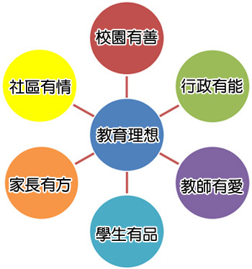

★辦學理念：
一、學生學習是主體－創造多元的學習環境，發揮適性揚才之功效：
以學生為主體，尊重個別差異，因應十二年國民教育之實施，倡導適性教學，營造一個健康成長、快樂學習的校園。
二、教師教學是核心－建構學習型組織文化，增進教師專業知能：
善用「溫馨和諧、團隊服務」之經營理念，建立充滿「教育愛」的教學環境，建立各種教師專業團隊，用專業進行有效教學，提升教學成效。
三、行政服務是基礎－形塑有效能的行政文化，提供積極服務之績效：
教育推動應本著人本情懷，服務支援的團隊精神，善用溝通與協調，充分的尊重與關懷同仁，創造高效能的行政文化，共同建立和諧、永續的校園倫理。
四、師生家長是夥伴－秉持親師合作理念，認同支持與參與學校：
秉持親師合作理念，鼓勵家長參與學校事務，建立教育共識，提升認同與支持學校的辦學理念；善用家長人力資源與社會背景，協助學校發展本位特色文化。
五、社區資源是力量－學校社區合作，發展成共存共榮之生命共同體：
「社區是學校的資源教室、學校是社區的文化中心」，落實「學校即社區」「社區即學校」的精神，形成學校與社區共存、共榮的生命共同體，分享資源。
六、品牌形象是信賴－積極發展特色，形塑優質形象的創新品質：
因應少子女化，學校應積極發展特色，形塑優質形象，展現高品質的績效。

★營造具有「學校特色」與「品牌信賴度」的卓越學校。

犁 中 之 光

一、品德教育：
(一)親子天下雜誌「品格教育推手學校」。
(二)星雲大師教育基金「三好校園實踐學校」。
(三)公益信託星雲大師教育基金「三好校園典範學校」。
(四)臺中市「品德教育認證學校」。
(五) 臺中市國中組「友善校園特優學校」。
(六) 臺中市「推動品德教育典範標竿學校」。

二、閱讀教育：
(一)教育部「閱讀磐石學校」。
(二)教育部優質國中「100選閱讀優質學校」。
(三)教育部「閱讀推手學校」。
(四)臺中市國民中小學「推動閱讀績優第一名學校」。
(五) 親子天下雜誌「100所樂讀學校」。
(六) 全國中小學「閱讀星球校園獎學校」。

三、學生事務：
(一) 臺中市校務評鑑「特優學校」暨「亮點學校」。
(二) 臺中市友善校園輔導工作國中組「績效訪視優等學校」。
(三) 臺中市105~109年度國民中小學「優質亮點發展學校」。
- 主題:四張王牌‧犁是贏家
- 特色:技藝專才、英語交統、 三好品德、宏觀閱讀
(四) 全國「績優童軍團學校」。
(五) 臺中市「績優女童軍團學校」。
(六) 106~107學年度中市普及化運動班際排球賽「冠軍二連霸學校」。
(七) 臺中市中輟預防追蹤與復學輔導「績優學校」。
(八) 臺中市學生午餐及營養教育工作輔導考核工作「優等學校」。
(九) 臺中市110學年度SH150方案推動計畫「績優學校」。
(十) 臺中市111年度健康促進績優學校選拔「銅質獎」
(十一) 本校榮獲【第十二屆三好校園實踐學校】
(十二) 111學年度中市普及化運動班際排球賽「第三名」。
(十三) 111學年度全國中等運動會游泳200公尺蝶式項目全國「第八名」。
教 務 處 宣 導 事 項
處 工 作 報 告

落實新課綱，犁中好素養
從強調「知識」，到提升「素養」的年代，在新課綱規劃中「核心素養」成為整個課綱架構的核心概念。「素養」代表著一個人「為適應現在生活和面對未來挑戰，應該具備的知識、能力和態度。」簡單來說，素養是在真實的生活情境下，可以使用的能力，要解決真實生活中遇到的問題。也是本校著重培養孩子的能力。
四張犁國中除了部定課程、彈性課程，也強調多元活動，從中建構全方位的學習，充實三年學習生活，讓犁中的孩子打下優良的基礎，展望未來。

一、四張犁國中積極辦學，獲獎無數：
感謝各位家長的支持與協助，本校屢獲佳績：
連續七年榮獲台中市亮點學校、台中市品德標竿典範學校、親子天下-樂讀百大學校、三好校園實踐學校。校務評鑑成績優異以「幸福悅讀、品德典範、技藝專才、多元社團、健康樂活、在地融合、雙語教學」等七大學校特色，榮獲台中市課程發展、學生學習特優學校。行政管理、教師教學、環境營造優等學校。
本校因應十二年國教趨勢，發展犁中孩子擁有「宏觀閱讀、國際交流、品德典範、技藝教育」等四張王牌，以立足台灣，放眼世界，成為四張犁之光。

二、主題課程學習，開發學生多元智能
因應十二年國民教育，辦理主題課程學習，開發學生多元智能。本年度暑期辦理一系列主題課程，豐富學生的學習經驗，課程規劃如下所示：
(一)暑期-「犁中夏日樂學」：透過閱讀、運動、數位AI、藝術、團體動力等一系列課程，讓孩子享受一夏。
(二)館學合作課程：走讀國立資訊圖書館、地震博物館，走出教室開闊視野，多元學習。
(三)創客、翻轉教育：犁中導入創客、翻轉教學，培養學生主動學習，教師引發孩子學習動機，從旁協助引導訓練獨立思考，激發創造力思維，促進團隊溝通合作能力，增進創意解決問題能力，實踐做中學。
三、積極推動雙語教學，努力創造全美語學習情境
(一)全美語教學：推動外師駐校方案，讓我們的孩子聽、說、讀、寫全面提升美語能力。
(二)本校各年級午餐ICRT News Lunchbox廣播、英語科定期評量加考聽力測驗。
(三)甄選校內孩子參與英語相關競賽如：作文比賽、讀者劇場比賽、演講比賽，啟發英文學習興 趣，請鼓勵孩子報名參加。
四、宣導國民小學及國民中學學生成績評量準則第12條畢業條件及重要評量日程，請詳見附件1。
五、補行評量宣導
補行評量給予同學補救畢業和升學積分的機會，於學期結算成績後辦理。
(一)畢業條件當中規定領域學習課程成績，語文、數學、社會、自然科學、藝術、綜合活動、科技、健康與體育八領域有四大領域以上，其各領域之畢業總平均成績，均達丙等以上。
(二)升學積分的採計藝術、綜合、科技、健體、四領域五學期平均成績，「各」達60分(含)以上者方可獲得積分。
六、校務系統宣導
同學可以善用校務系統，查看學校公告，檢視自己的成績與日常表現紀錄，爭取佳績、及時勘誤。
(一)在臺中市國中小雲端校務系統，選擇：北屯區，四張犁國中。
https://school.tc.edu.tw/list-school
(二)輸入自己的帳號、密碼。帳號為：入學年度-學號，入學年度就是學號的前3碼，密碼為生日 (西元年月日yyyy-mm-dd)。範例：王小明同學的學號是1110345，生日是2010年02月17日，那麼他的帳號為111-1110345，密碼為生日2010-02-17。
(三)請同學定考結束後約一週、登入校務系統，查看自己的成績，如有疑問，請向任課老師反應。如果同學看不到成績，是因成績仍在處理中、未傳送資料。
七、教育會考與升學宣導
(一)113年國中教育會考考試日期訂於當年5月18、19日(週六、日)，成績標示說明如附件2，此項成績用於升學。國中學生除經直轄市、縣 (市)政府核准者外，應參加教育會考。國中三年級學生具特殊情形，報經直轄市、縣(市)政府核准後得免參加國中教育會考。
(二)中投區高級中等學校入學說明
1.附件3~4是今年六月的國中畢業生 (目前就讀高一)採用的制度，請參閱。
2.中投區高級中等學校入學作業要點超額比序項目之「均衡學習」採計方式，如下：每科採3分，總計12分，即健體、藝術、綜合、科技四領域五學期平均成績「各」達60分(含)以上者，方可「各」獲3分，四領域皆符合者即可累積獲12 分。
(三)五專入學說明，請參閱附件5。
(四)高中和五專入學超額比序項目包括國中教育會考表現、均衡學習、校內社團、服務學習、無記過紀錄、獎勵紀錄等。
(五)升學規定可能會更新調整，以招生入學委員會之最新公告為準，相關重要資訊掛載於本校網站首頁「升學專區」或「公告訊息」。

八、深耕閱讀，人文犁中
(一)本學年度由施錦瑢老師繼續擔任本校「閱讀推動教師」，統籌規劃與推動全校閱讀推廣事務，教授閱讀彈性課程，請家長多多協助與配合。
(二)辦理犁中閱讀週-擴大書展，活化學校閱讀氛圍，培養孩子主動閱讀習慣。
(三)本校圖書室藏書已高達2萬餘冊，平均每位學生可以擁有39冊課外圖書，書籍多為獲選文化部優良好書的推薦且富有教育意義，煩請家長多多鼓勵貴子弟閱讀，營造親子共讀的話題及氛圍。
(四)本年度112學年國中新生閱讀推廣計畫~閱讀，從小到大，為使閱讀扎根能全面普及，贈送國中一年級新生每位同學1本優質好書及書籤，以培養學生閱讀優良好習慣，並且提供親子共讀的相關資料如下:https://reurl.cc/GA10qd
(五)本學期圖書室開放借閱時間：112.9.11~112.1.12，學生可借閱3本，借期14天；教職員工可借閱6本，借期30天。
(六)圖書室將於本學期班親會時間進行「享受閱讀的美好」曬書活動，提供給全校師生與家長一場閱讀的饗宴，將書籍免費帶回家享受閱讀吧！
(七)本學期繼續推動「晨讀ing」活動，每週一及週四，時間早上7:30~7:50學生進行晨讀。歡迎各位家長給予鼓勵與支持，培養貴子弟終身閱讀的良好興趣。
九、資訊教育推廣
(一)歡迎追蹤犁中“四張王牌，犁是贏家"臉書粉絲團，一同關心孩子們在校精采生活並請多多按讚唷。
(二)本校學生資訊網路應用競賽採線上辦理，項目有電腦繪圖、簡報製作、scratch程式製作等，家長可多鼓勵學生參加。
(三)本市為推廣資訊教育，每年舉辦各項線上活動有豐富獎品，如網路應用停看聽 https://isafeevent.moe.edu.tw，今年度活動將於 112 年 9 月初上線。去年頭獎1名：智慧型手機 (市價$23,600)還有很多其他獎項，歡迎多加鼓勵孩子們寓教於樂唷(活動細項可持續留意本校網站或活動網站)。
(四)網路普及學生常活躍於網路，敬請貴家長們提醒孩子勿發布各類霸凌、情緒勒索、侮辱毀謗、恐嚇、不實言論...於網際網路，以免觸法，感謝您。
(五)本校智慧教室與依教育部推動之"生生平板"課程設備複雜繁多，詳情敬請Google搜尋"犁中數位"，亦敬請貴家長提貴子弟務必小心使用請愛護公物。

十、數位線上教學資源
(一)本校數位教學使用之平台與設備繁多，詳細彙整內容與注意事項請查詢本校官網或google搜尋"犁中數位"。

附件1
《國民小學及國民中學學生成績評量準則》
第 12 條 國民中小學學生修業期滿，符合下列規定者，為成績及格，由學校發給畢業證書；未符合者，發給修業證明書：
一、出席率及獎懲：學習期間授課總日數扣除學校核可之公、喪、病假，上課總出席率至少達三分之二以上，且經獎懲抵銷後，未滿三大過。
二、領域學習課程成績：
(一)國民小學階段：語文、數學、社會、自然科學、藝術、綜合活動、健康與體育七領域有四大領域以上，其各領域之畢業總平均成績，均達丙等以上。
(二)國民中學階段：語文、數學、社會、自然科學、藝術、綜合活動、科技、健康與體育八領域有四大領域以上，其各領域之畢業總平均成績，均達丙等以上。

★宣達重要學習評量日程
(一)國三模擬教育會考
考試名稱 | 考試日期 | 考試範圍
第一次模擬  教育會考 | 9/5 (二)-9/6 (三) | 第1-2冊  自然第一冊 (生物)+自然第三冊 (理化)
第二次模擬  教育會考 | 12/21 (四)-  12/22 (五) | 第1-4冊

(二)定期評量
考試名稱 | 考試日期
第一次定評 | 10/12 (四)- 10/13 (五)
一二年級第二次定期評量之作文評量 | 11/22 (三)第6節
第二次定評 | 11/28 (二)- 11/29 (三)
第三次定評 | 1/18 (四)- 1/19 (五)
(三)更多教務處學習規劃，可進入本校網站觀看，路徑：首頁「課程計畫」，下載本學期各學習領域 (含彈性課程)課程計畫，了解全校各年級相關學習與評量活動。
附件2
國中教育會考
各科等級標示點數對照表
會考等級標示 | Ａ++ | Ａ+ | Ａ | Ｂ++ | Ｂ+ | Ｂ | Ｃ
點數 | 21 | 18 | 15 | 12 | 9 | 6 | 3

國中教育會考
寫作測驗點數對照表
寫作測驗級分 | 6級 | 5級 | 4級 | 3級 | 2級 | 1級
點數 | 6 | 5 | 4 | 3 | 2 | 1
說明：
一、「國中教育會考總積點」為國文、數學、英語、社會、自然各科會考等級標示點數與會考寫作測驗級分點數之加總。
二、計算方式：
1.國中教育會考總積點＝國文點數+數學點數+英語點數+社會點數+自然點數+寫作測驗點數
2.各科按等級標示分 1~7 級，點數為級數的 3 倍，寫作測驗分 1~6 點，總和最高為 111 點。
三、範例：
若國中教育會考成績為：
國文Ａ+(點數18)、數學Ａ++(點數21)、英語Ａ(點數15)、
社會Ａ(點數15)、自然Ｂ++(點數12)、寫作測驗5級分(點數5)
則其「國中教育會考總積點」為18+21+15+15+12+5=86
四、如有變動，以中投區高級中等學校免試入學委員會之最新公告為準。
附件3 中投區高級中等學校免試入學超額比序項目積分對照表
如有變動，以中投區高級中等學校免試入學委員會之最新公告為準。

項目  配分 | 項 目 | 積 分 計 算 方 式 |  | 備 註
項目  配分 | 項 目 | 計算標準 | 上限
志願序積分  (30分) |  | 第1至10個志願序30分  第11至20個志願序29分  第21個志願序以後均為28分 | 30分 | 志願以群組方式計分，每10個志願序為一群組，同一群組內之志願序皆為同一積分。連續選填同校不同類科者皆計為同一志願序。
就近入學積分  (10分) |  | 符合中投區免試就學區者10分  符合中投區共同就學區者10分 | 10分
扶助弱勢積分  (3分) |  | 符合偏遠地區者1分；  符合中低收入戶者1分  符合低收入戶者2分。 | 3分 | 1.偏遠地區學校係報主管機關核准有案之偏遠學校，且國中三年就讀偏遠學校者。  2.經濟弱勢係領有參加免試入學當年度鄉、鎮、市、區公所中低、低收入戶證明之有效文件者。
多  元  學  習  表  現  積  分  (27  分) | 均衡  學習 | 任一領域符合者4分；  三領域皆符合者12分 | 12分 | 1.健體、藝文、綜合三領域五學期平均成績達60分(含)以上者。  2.採計國中前五個學期。
多  元  學  習  表  現  積  分  (27  分) | 德行  表現 | 社團(2分)、  服務學習(3分)。 | 5分 | 1.社團及服務學習由國中認證。  2.任一學期參加一項校內社團者給1分。  3.任一學期累積服務滿6小時者給1分，未滿者不予計分。第六學期採計至本區免試入學委員會公告之截止日(4月底)。
多  元  學  習  表  現  積  分  (27  分) | 無  記過  紀錄 | 無處分紀錄者及銷過後無懲處紀錄者6分；銷過後無小過(含)以上紀錄者3分。 | 6分 | 1.依銷過後計算。  2.採計至本區免試入學委員會公告之截止日(4月底)。
多  元  學  習  表  現  積  分  (27  分) | 獎勵  紀錄 | 大功每支3分；  小功每支1分；  嘉獎每支0.5分。 | 4分 | 採計至本區免試入學委員會公告之截止日(4月底)。
教育會考表現積分(30分) |  | 「精熟」者每科得6分  「基礎」者每科得4分  「待加強」者每科得2分 | 30分 | 本積分為「國文」、「數學」、「英語」、「社會」、「自然」等五科之教育會考表現加總。
總積分 |  | 100分

附件4 中投區高中免試入學超額比序流程圖
如有變動，以中投區高級中等學校免試入學委員會之最新公告為準。
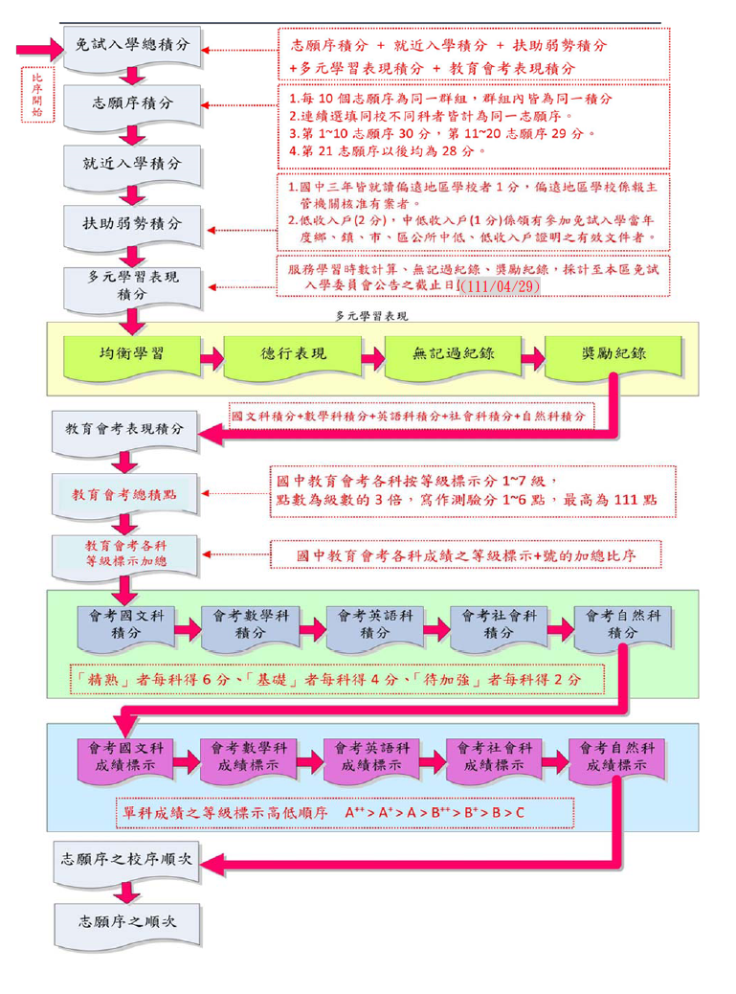
附件5 五專入學說明
1.五專入學包含五專優先及五專聯合，其超額比序積分的採計不太一樣。
2.五專入學的超額比序積分，採計方式與雖高中不太相同，大致上有多元學習表現(競賽、服務學習、日常生活表現評量、體適能)、技藝優良、弱勢身分、均衡學習、適性輔導、國中教育會考、寫作測驗等等。競賽係指簡章所列的全國性/國際性競賽、縣市政府主辦且獲獎證明落款人為縣市首長。有些五專在聯合入學招生時採計全民英檢或多益英語測驗。
3.五專入學「均衡學習」比序項目規定，健康與體育、藝術、綜合活動、科技四學習領域在校評量成績之及格與否，得予採計為比序項目。語文、數學、社會、自然科學四學習領域在校評量成績，不得採計。
4.五專各招生學校各科(組)採計國中教育會考成績說明
(1)國立五專招生學校各科(組)均須採計國中教育會考成績。
(2)私立五專招生學校護理科、護理助產科亦須採計國中教育會考成績。
(3)私立五專招生學校除護理科及護理助產科外之各科(組)，由各校自行決定各科(組)是否採計國中教育會考成績。
(4)各招生學校科(組)採計國中教育會考成績之情形，請參閱簡章。
5.詳情以五專免試入學委員會之最新公告為準。

學 務 處 宣 導 事 項

一、生活教育宣導
(一)交通安全宣導：
1.車輛停看聽，行人安全行：車輛禮讓行人，行人加速通行，共建友好交通。
2.人車分流，危險不留：學生上放學人車分流，確保安全；家長接送時，大小車分區停靠，避免於校門口前迴轉，共建無礙交通。
3.騎乘自行車配戴安全帽：請家長配合，若孩子是騎乘自行車上學，無論是自用或Ubike，皆提醒孩子戴專用安全帽，避免意外發生時的遺憾。
(二)反霸凌宣示活動
(三)性別平等教育宣導活動。
(四)防治學生藥物濫用宣導活動：
近年新興毒品盛行，多為多種毒品成分混合而成，易上癮、危險性高。多數不法份子會利用其他包裝美化裝飾 (如動漫人物、可愛卡通動物，小熊糖果造型等)降低民眾戒心。請家長提高警覺，檢視產品是否有標註成分及其他資訊，以防孩子受騙上當！
(五)地震防災逃生演練活動：
1.9/21國家防災日：當天政府將發布統一發布緊急避難通知訊息，請民眾毋須驚慌。如確實發生地震，請民眾依周圍環境狀況進行「趴下、掩護、穩住」，確保自身安全。
2.約定災時聯絡方式：請家長協助配合與小孩約定災時聯絡、集合方式，避免災時校方聯絡管道滿線，延誤訊息傳遞。
(六)登革熱防制宣導：
1.落實居家戶內外孳生源清除，確實做到「巡」、「倒」、「清」、「刷」四步驟，以免孳生病媒蚊。
2.若有發燒、頭痛、後眼窩痛、肌肉痛、關節痛、出疹等疑似症狀，應儘速就醫。
3.相關資訊，請上疾管署全球資訊網 (http：//www.cdc.gov.tw)查詢，或撥打國內免付費防疫專線1922 (或0800-001922)洽詢。
(七) 水域安全宣導。
1.教育部體育署呼籲戲水到有合格救生員的泳池或水域，同時也提醒家長，應適時關心孩子的玩樂地點、時間及活動，多多陪伴孩子、關心孩子的安全，避免到危險水域從事戲水。
2.防溺十招：
(1)戲水地點需合法，要有救生設備與人員。
(2)避免做出危險行為，不要跳水。
(3)湖泊溪流落差變化大，戲水游泳格外小心。
(4)不要落單，隨時注意同伴狀況位置。
(5)下水前先暖身，不可穿著牛仔褲下水。
(6)不可在水中嬉鬧惡作劇。
(7)身體疲累狀況不佳，不要戲水游泳。
(8)不要長時間浸泡在水中，小心失溫。
(9)注意氣象報告，現場氣候不佳不要戲水。
(10)加強游泳漂浮技巧，不幸落水保持冷靜放鬆。
(八)健康宣導：
1.性教育暨愛滋病防治宣導：
(1)愛滋病是一種經由性行為、血液或母子垂直傳染的疾病，會破壞人體原本的免疫系統，使病患的身體抵抗力降低，嚴重時會導致病患死亡；預防方式，除了避免危險性行為外，更不要與人共用針頭等可能傳輸血液的行為。
(2)目前教育部有補助高級中等以下學校友善提供多元生理用品，除已造冊發放的多元生理用品券外，若學生在校臨時有需要，可至健康中心領取。
(3)倘發現學生已感染愛滋病，除應保障個案隱私，不得未經同意揭露感染者身分外，亦應協助至愛滋指定醫療案所檢驗與治療，以及提供正確防治資訊。
2.全民健保/正確用藥宣導-聰明就醫6要素：
(1)觀察病症的情形
(2)優先選擇一家醫
(3)病症表述用口訣
(4)合理期待最和諧
(5)正確用藥愛健保
(6)如期回診要記牢
3.健康體位宣導：為維護學生健康，提供健康85210策略做為參考
- ８ - 睡滿8小時；
- ５ - 天天五蔬果：鼓勵學生多吃蔬菜、水果；
- ２ - 四電少於二：每天用電腦、看電視、玩電玩、打電話不超過2小時；
- １ - 天天運動30分，養成每天30分鐘的運動習慣，一週累積210分鐘的運動量;
- ０ - 喝足白開水：每天喝1500一2000 CC的白開水，並且少喝含糖飲料等
4.流感防治宣導：
(1)為避免校園流感群聚及疫情流行，112年度臺中市政府衛生局仍擴大辦理校園流感疫苗集中接種。(接種日期另行通知)。
(2)衛生福利部疾病管制署 (CDC)今年將推廣全國校園流感疫苗電子化系統 (CIVS)，登記方式改由家長掃QR code進行線上簽署流感意願書。
(3)雖嚴重特殊傳染性肺炎已減緩，但即將進入秋冬好發的流感及諾羅病毒等傳染病，請協助做好個人健康防護--
a.自主佩戴口罩，注意咳嗽禮節。
b.肥皂勤洗手，勿以手碰觸口鼻。
c.天天量體溫，注意自身健康狀況。
d.不接觸野生動物及禽鳥。
e.避免前往人潮擁擠的場所。
f.生病不上學、不上班。
(九)空氣品質健康宣導
1.臺中市空氣品質指數 (AQI)分為綠色、黃色、、橘色、紅色、紫色。
2.若遇橘色、紅色、紫色警訊，請做好個人防護措施，如：戴口罩、護目鏡等，並適度關閉門窗；若有不適，如：眼痛、咳嗽或喉嚨痛等，應減少戶外活動。 (臺中市政府環境保護局即時空氣品質監測網站：http：//taqm.epb.taichung.gov.tw/)
(十)環境教育宣導：
1.節能減碳宣導：冷氣控溫不外洩，隨手關燈拔插頭，綠色採購看標章，惜用資源顧地球。
2.機動車輛零怠速宣導：機動車輛停車怠速等候逾三分鐘，應關閉引擎。違反該辦法相關規定者，可處機動車輛使用人或所有人新臺幣1，500元以上、6萬元以下之罰鍰。
3.動物保護宣導
(1)請做個盡職的動物管理人：a.報戶口、b.打預防針、c.絕育手術、d.安心遛犬不留便；未依規定完成狂犬病疫苗注射依法處3萬元至15萬元罰鍰。
(2)放任犬隻便溺未清除最高罰6000元；遛狗未攜帶犬便清除用具最高罰3000元。
(十一)菸害防制宣導：
孩子在國中階段常因同儕、情緒、交友等因素而接觸菸品，故請家長務必多注意孩子的交友狀況與家中菸品管控，勿讓孩子沾染不良習慣，甚至觸法：
1.校門口及週邊人行道範圍為全面禁菸場所，於範圍內吸菸者依菸害防制法第31條第1項規定處2000元以上1萬元以下罰鍰。
2.依「菸害防制法」及「學校衛生法」規定，校園內全面禁菸，請家長到校時能配合該項規定，違者依法處新臺幣2000元以上1萬元以下罰鍰。
3.「菸害防制法第12條第1項」：「未滿18歲者，不得吸菸。」「違反第12條第1項規定者，應令其接受戒菸教育；行為人未滿18歲且未結婚者，並應令其父母或監護人使其到場。」無正當理由未依通知接受戒菸教育或電子煙防制宣導教育者，處新臺幣2千元以上1萬元以下罰鍰。
4.修正後的菸害防制法已於112年3月22日公告實施：
(1)全面禁止類菸品 (含電子煙)及加強管制指定菸品 (含加熱菸)。
(2)提高禁菸年齡至20歲，違者須接受戒菸教育。
(3)學校為全面禁菸場所。
(4)供應類菸品或其組合元件，處新臺幣1萬元至25萬元罰鍰。
(5)使用類菸品者，處新臺幣2千元至1萬元罰鍰。
二、競賽
(一)教室佈置比賽及各項宣導海報的製作。
(二)各項學藝競賽 (漫畫、書法、書籤、標語製作)。
(三)班際體育活動競賽：拔河競賽、排球賽、大隊接力賽。
(四)廢光碟廢電池回收競賽。
(五)廁所整潔競賽。
(六)生活榮譽競賽：秩序、整潔。
三、活動
(一)班週會活動：法治教育、租稅教育、性別平等、反霸凌、交通安全、預防犯罪、防災演習、節能減碳、菸害防治、防治藥物濫用等宣導。
(二)每週一下午一、二年級學生社團活動。(社團活動特色請參閱附件)
(三)持續推動品德教育。
(四)期初幹部訓練。
(五)各班級模範生選拔。
(六)餐後潔牙活動。
(七)環境教育及資源回收活動
(八)推動「學生每週在校運動150分鐘方案-SH150」。
(九)辦理「零時體育計畫」，讓學生多運動，實施普及化運動。
(十)學校運動代表隊集訓。
(十一)112學年度三年級戶外教學活動(112年10月25-27日)。
(十二)112學年度二年級隔宿露營活動(112年11月6-7日)。
(十三)112學年度三年級畢業紀念冊相片拍攝作業。
(十四)二十四週年校慶運動會(112年12月29日)。
四、午餐工作宣導
(一)由於消費者物價指數 (CPI)持續提高，為反應物價成本，確保午餐食材品質更安全及穩定，112學年度學生午餐自付額調整為每人每餐52元。
(二)112年10月起臺中市寒暑假暨例假日安心餐券將調整為以「數位學生證」兌餐方式辦理。
五、「學生獎懲及服務時數」影響說明
(一) 影響會考超額比序積分：
1.「國中教育會考免試入學超額比序積分」之多元表現項目有採計學生獎懲狀況與服務時數，採計截止日為國三會考當年4月底，而後不予計算。
2.採計分數如下：
(1)服務學習(3分)：任一學期累積服務滿6小時者給1分，未滿者不予計分。
(2)無記過紀錄(6分)：無處分紀錄者及銷過後無懲處紀錄者6分；銷過後無小過(含)以上紀錄者3分。依銷過後計算。
(3)獎勵紀錄(4分)：大功每支3分；小功每支1分；嘉獎每支0.5分。採前五個學期之紀錄。
(二)影響學生畢業證書領取：
依據「國民小學及國民中學學生成績評量準則」第12條第1項：「出席率及獎懲：學習期間授課總日數扣除學校核可之公、喪、病假，上課總出席率至少達三分之二以上，且經獎懲抵銷後，未滿三大過，由學校發給畢業證書。」

七年級社團活動課程表
附件資料
編號 | 指導老師 | 社團名稱 | 人數 | 課程簡介 | 活動場地
701 | 陳郁宸 | 藝術  手作社 | 30 | 強調手作體驗及手腦並用，除學習到多元的課程並可得到意想不到的療癒效果，喜歡手作的同學，千萬不要錯過。(材料費約100元) | 分組教室4
702 | 林珮瑄 | MV流行舞蹈社7 | 24 | 透過流行音樂學習舞蹈動作，將代表本校參演各項舞蹈比賽、活動，學校重大節日需義務表演。 | 表藝教室2
703 | 林秉燁 | 羽球社 | 30 | 藉由活動的進行，學習各種比賽技巧及動作，歡迎有興趣的同學一同加入羽球社。 | 犁豐館
704 | 陳國政 | 排球社 | 30 | 藉由活動的進行，學習各種比賽技巧及動作，歡迎有興趣的同學一同加入排球社。 | 排球場
705 | 陳羽汶 | 電影  欣賞社 | 34 | 讓學生以電影欣賞反省人生與周遭世界，並學習電影裡有價值且正向的態度及人生觀。 | E化資源教室2
706 | 吳孟婷 | 創客社 | 30 | 結合校內特色及各領域課程，體驗動手做的學習樂趣，藉由動手做培養學生創意思考能力，提升學習成效。(教材費約250元) | 生科教室
707 | 蔡彤予 | 木球社 | 16 | 藉由活動的進行，學習各種比賽技巧及動作，歡迎有興趣的同學一同加入木球社。 | 操場
708 | 蕭琮譯 | 童軍社 | 36 | 依據童軍進程訓練，享受戶外團體生活的樂趣，學校節日需義務服務。(跨年級社團，包含二年級留社舊生12人。) | 童軍教室
709 | 陳裕亮 | 管樂社 | 20 | 學習基本管樂器演奏技巧，學校重大節日需義務表演。(跨年級社團，一年級預選社7人，二年級留社6人，不列入電腦選填項目，需事先報名。) | 管樂教室

八年級社團活動課程表
附件資料
編號 | 指導老師 | 社團名稱 | 人數 | 課程簡介 | 活動場地
801 | 施錦瑢 | 閱讀社 | 30 | 藉由各種活動的方式讓你和書不再有距離，喜歡閱讀的你加入我們吧！ | 圖書館
802 | 林明宗 | 桌遊社 | 30 | 本社團將以不同類型取向之桌遊融入各科教學，如反應類、邏輯類、社交類別等桌遊，讓學生充分思考體驗與學習，讓社團的學習在趣味中達到更多元學習。(材料費約200元) | 美術教室1
803 | 張雅晴 | MV流行  舞蹈社8 | 24 | 透過流行音樂學習舞蹈動作，將代表本校參演各項舞蹈比賽、活動，學校重大節日需義務表演。(限女生，包含二年級留社舊生) | 表藝教室1
804 | 陳建樺 | 棒壘球社 | 30 | 藉由活動的進行，學習各種比賽技巧及動作，歡迎有興趣的同學一起加入棒壘球社。(女生至少8人) | 操場
805 | 蔡依婷 | 桌球社 | 24 | 藉由活動的進行，學習各種比賽技巧及動作，歡迎有興趣的同學一同加入桌球社。 | 桌球室
806 | 唐婉綺 | 籃球社 | 30 | 提升校內籃球運動風氣及水準，培養個人籃球之基本動作及技能，增加社員之體適能，並學會籃球之規則及參與比賽。 | 籃球場

總 務 處 宣 導 事 項

一、推動健康安全校園：
(一)飲水機巡檢及水質檢驗：為維持師生飲用水安全及衛生，本校每月派員進行飲水機檢查，每季更換濾心及飲用水水質抽驗，維持高品質飲用水水質，維護學生健康。
(二)消防安全：每學期定期進行二次消防設備檢測及保養，確保校園消防安全無虞。
(三)校園消毒：每學期進行二次全校校園環境消毒，維持安全衛生的校園環境。
(四)機電保養：每月定期進行機電設備之檢測及保養，確保校園機電設備正常運作。
(五)冷氣建置：學生班級教室及專科教室冷氣均已建置完成，達到「班班有冷氣」的目標，建造優良的學習環境。
二、請家長配合之事項宣導：
(一)9月15日(五)發放註冊須知及註冊繳費單。
(二)9月16日(六)至9月24日(日)註冊繳費(四大超商收註冊費均不另收手續費，請學生在期限內多利用超商繳費)。
(三)9月25日(一)補註冊，還未繳費的同學請到本校總務處出納組繳費。
(四)繳費金額如有錯誤，請勿至四大超商或玉山銀行繳費。必須請學生持繳費單向學校各負責業務組長更正金額後，再到總務處出納組繳費。
(五)繳費之後，請學生將第2聯「學校收執聯」交由導師收齊，再請導師於9月26日(二)交回總務處出納組。

輔 導 室 宣 導 事 項

一、親子教養宣導：
(一)要求子女分擔家務，整理房間，打掃廁所，培養負責耐苦的生活習慣及男女平權的觀念。
(二)縮限子女看電視的時間內容並監督收看節目的品質。 (過度收看電視導致學習障礙的案例)家長以身作則是最好的家庭教育。
(三)限制上網的時間，避免網路成癮和誤上情色及不良網站戕害身心及至誤蹈法網。 (網友性侵女學生案例)
(四)了解子女的交友狀況並和對方家長保持聯繫。
(五)回家後從不出門，一直待在房間並不代表都没問題，請關心子女在房內從事什麼事？
(六)每天製造十五分鐘和子女交談的機會，聽聽他們都做些什麼，想些什麼，學些什麼？
(七)有限度的使用手機，避免上課或是半夜傳簡訊影響睡眠及干擾別人作息。 (手機圍攻同學事件案例)
(八)飲食均衡，避度加工，高糖高油高鹽及使用人工色素及添加物的食品，造成健康受損及妨礙學習。
二、愛心志工招募：
(一)招募愛心工作隊員，整編愛心工作服務志工團隊，支援學校學生上下學交通導護、圖書資料整理與校園美化綠化等事宜。
(二)歡迎有意參與學校愛心志工的家長到輔導室輔導組報名或直接與愛心工作隊隊長聯繫。
三、高風險家庭關懷：
請各位家長多關懷您的左鄰右舍，如有符合下列情況的高風險家庭類型，包括經濟負擔困難或負債壓力、精神疾病或藥酒癮者、婚姻關係紊亂、家人有自殺紀錄、家人有犯罪紀錄，請聯繫市政府社會局或學校協助處理，以預防孩子受虐待、家庭暴力或性侵害等不幸事件發生。
四、兒童及少年保護：
針對受家暴、強迫猥褻行為、性侵害、兒童虐待事件、憂鬱自傷、遭遺棄、強迫或引誘自殺行為、生命、身體或自由有立即之危險或有危險之虞學生、中輟學生、學生主要照顧者從事特種行業、未婚生子、失業、死亡、入獄服刑等使兒童及少年未獲適當照顧，將提報社會局，由社工至校或家訪關懷，並由輔導組協助申請心理諮商人員進行心理輔導或諮商。
五、家庭教育諮詢：
(一)教育部整合全國家庭教育諮詢專線為單一碼：412-8185提供一般民眾諮詢親職教育(包含孩子教養問題)、婚姻關係、家人互動(婆媳關係)、家庭管理等問題。
(二)倘家長有上述問題或發現家長教養觀念嚴重偏差時，除視學生所處情況速通報相關單位處理外，並建請家長撥打旨揭專線。
(三)服務時間為週一至週五9時至12時、14時至17時及19時至21時，週六9時至12時、14時至17時。詳情可上網(http://moe.familyedu.moe.gov.tw)查詢。
六、網路成癮預防：
(一)為電腦找個安全的家：建議和孩子一起討論電腦最適宜的位置，最好是能夠讓爸媽放心的地方。
(二)訂立與孩子的上網守則：與孩子一起制定上網守則，貼在電腦旁，親子一起簽名執行。
(三)與孩子一起教學相長：與孩子一起討論網路使用的注意事項，討論中教導孩子正確的網路行為。
(四)適時檢查孩子的活動：如果真的不放心孩子的網路行為，可以適時適當的檢查電腦。
(五)一起從事戶外活動：網路世界雖然很吸引人，但請鼓勵並陪伴孩子多利用暑假期間從事安全的戶外活動，避免每天沈迷於網路。
(六)家長可撥下列電話或上網諮詢。
1.熱線電話：02-3393-1885(想想就想你幫幫我)。
2.24小時網路諮詢：www.cyberangel.org.tw
3.人員服務時間：週一~週五AM9：30-11：30/PM1：30-3：30。
4.其他時段請留言或網路諮詢。

臺中市立四張犁國中愛心服務站

商店名稱 | 聯絡電話 | 地 址
7-11便利商店-后庄店 | 24251026 | 臺中市北屯區后庄路141號
四香珍食品行 | 24227856 | 臺中市北屯區后庄路903號
7-11便利商店-昌盛店 | 24224542 | 臺中市北屯區昌平路二段45-8號
7-11丰瑞店 | 0963100711 | 臺中市北屯區四平路563號
萊爾富中竹店 | 22920542 | 臺中市北屯區后庄路481號

臺中市立四張犁國民中學輔導網絡
教學支援系統
結合家長會、愛心志工等單位發揮支援教學與輔導功能。家長會幹事：總務主任：陳文賢（24210380轉730）。
愛心志工隊長：李資鳳。
性侵害防治輔導
性侵害防治中心
臺中市社會局（22289111-38800）
市政府兒保專線
04-22258662
臺中市家庭教育中心（22298885）
心理諮商輔導
臺中市心理衛生中心
（22223307）
臺中市張老師諮商服務中心（1980）
韓老師諮商中心（22038185）
生命線協會（1995）

家庭教育安全諮商輔導
家暴防治中心113
臺中市政府社會局家暴防治中心(04-25293453）
勵馨基金會（23769595）
臺中市警察局(23278656)
四平派出所
（24220887、24222714）
醫療諮商輔導
臺中榮總醫院（23592525）
中國醫學大學（22053366）
中山醫學大學（24730022）
特教諮詢專線
教育部特教司（02-23565620）
臺中市政府教育處
特教科
(22289111轉54608）
家庭社會福利
內政部社會司（02-23565000）
臺中市政府社會局（04-22258662）
臺中市家扶中心（23131234）
臺中市立四張犁
國民中學
電話：24210380
傳真：24210381

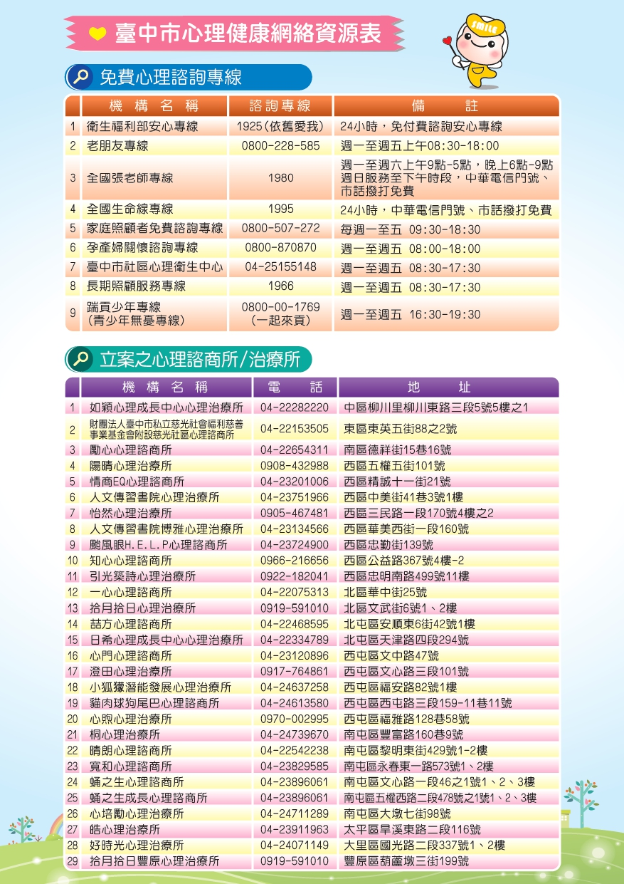
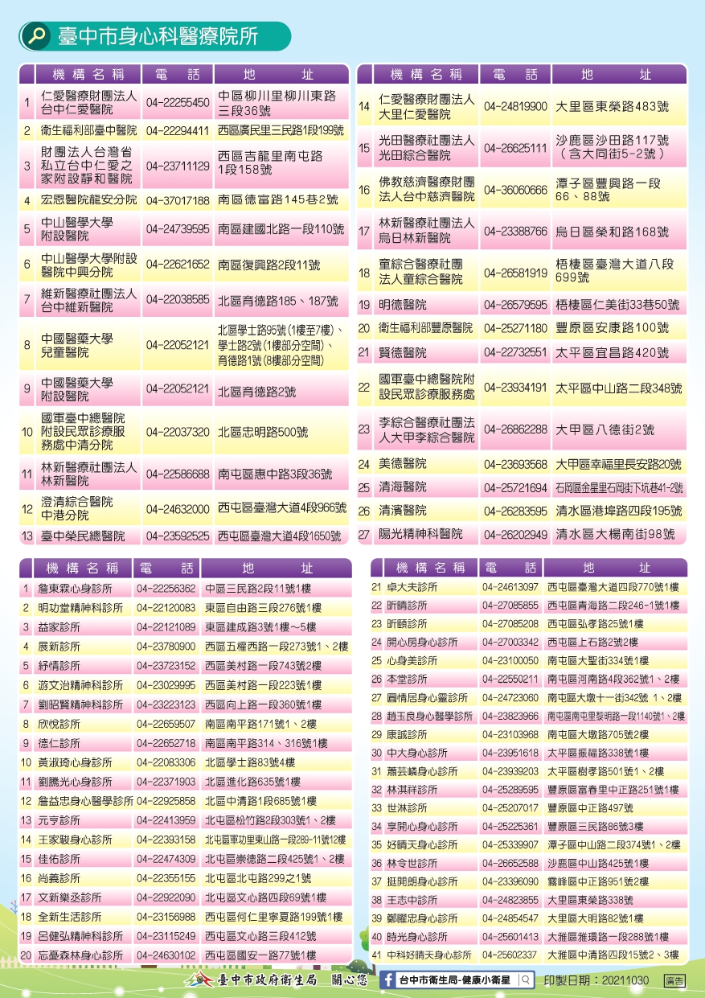

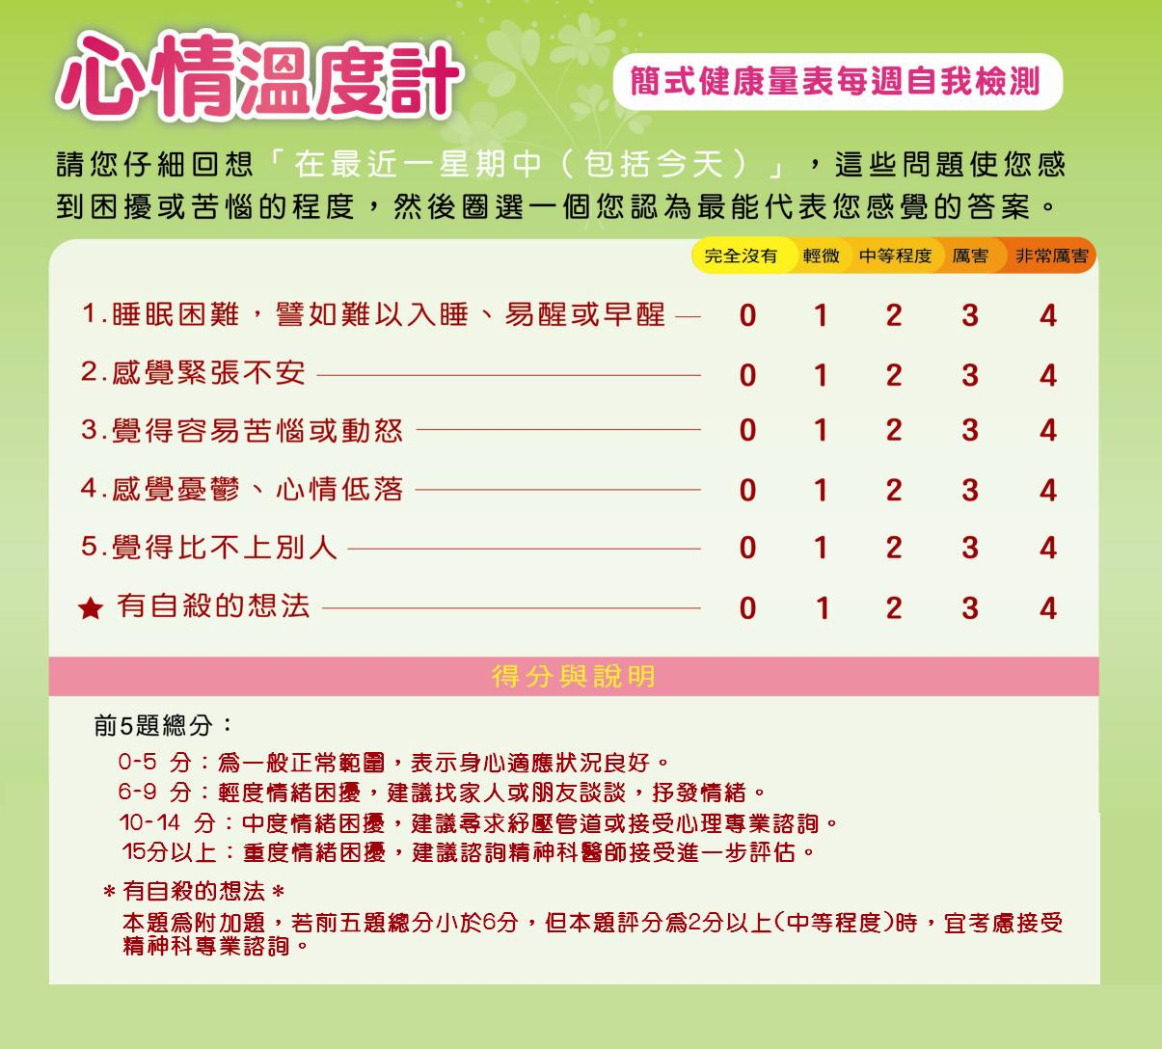

親 職 教 育 文 章

興趣是通往成功唯一的路
文／洪蘭 (國立陽明大學神經科學研究所教授)

做老師最高興的莫過於無意之間一句話，改變孩子的一生。
我每學期結束時，都會印一九八八年諾貝爾物理獎得主列德曼 ( Leon Lederman)的一封信給學生，希望他們放假時能去思索大師講的話。後來發現學生離開教室就隨手丟，因為考試不考。所以就改為在課堂裡講，至少耳朵有聽一遍，想不到就發生功效了。
有一個學生來找我，說他決定改行，因為我曾經在課堂上講過一句話「只有做你自己有興趣的事才可能成功」，所以他決定轉系。細問之下，原來不是我的話，是列德曼的話。
有一個芝加哥大學的學生寫信問列德曼：「你什麼時候知道你是諾貝爾獎的料？我每天都很用功，但是好像拼不過我的同學。假如我不是諾貝爾獎的料，我乾脆早一點投入職場，以芝加哥大學的學位，我可以找到一個薪水不錯朝九晚五的工作。
但是我必須承認，作為一個保險公司的統計員好像不怎麼有趣，我不願如此過一生，我想從事能提升人類福祉的事業，我認為，科學最能快速提升人類生活品質。但是我發現我的最好才等於別人的平均，所以我不知道我該不該繼續做科學家的夢。
我想問你兩個問題：
(一)你什麼時候知道你在科學上有天分，可以成為科學家？
(二)對我們這種很用功可是無法凸顯的學生來說，努力會有希望嗎？後天的努力可以替代先天的能力嗎？最後請問您，你怎麼使自己不沮喪，尤其是一直做都不成功的時候，還可以掙扎往前走？」
列德曼回答說，他正是一般成績的學生，高中的成績是Ｂ到Ｂ，大學念的是校風強悍、免費的紐約市立大學，還是個成績Ｂ的學生，只是他對科學有狂熱，但是他也知道他的成績不及很多人。
二次世界大戰時，他去當了三年兵，解甲歸田後，因為他的好朋友進了研究所，而且政府給退伍軍人學費優待，所以他也跟著朋友進了研究所。
因為他對科學有熱忱，所以別人回家了，他還在做，他說：「今天一個成績總平均是Ｂ的科學家或工程師，是可以找到薪水不錯的工作，但是你要問你自己，你對生命的要求是什麼？
假如你可以想像早晨睜開眼就迫不及待的趕去實驗室，晚上精疲力盡才回家，腦海裡想的不是加班費而是實驗結果，那你就可以投身科學領域，這是個薪水低、時間長的工作，但是它帶給你的滿足不是金錢可以衡量的。
至於我什麼時候知道我是個諾貝爾獎的料？當他們念我的名字叫我去領獎時。」一個人一定要做他有興趣的事，日子才不會難挨，生活才會有意義，最重要的是他才可能有成就。
因為任何一個行業如果不是全力以赴，都不可能成功。上天是很公平的，每個人都只有二十四小時，投入的時間越多，技藝越精。但是人不是機器，沒有興趣支持就不可能做到廢寢忘食，自然也就不會成功了。
歷史上成功的人都有一個特質，毅力與熱忱──對他的工作充滿熱忱，鍥而不捨的去追求他的理想。這是通往成功惟一的途徑，沒有任何東西可以取代它。
(網路流傳文章)

家庭中的亞斯伯格
文／莊瓊惠 (曾任靜宜大學教育研究所副教授)

家中有個亞斯伯格的孩子，大部分的父母或多或少有某 種程度的擔心，擔心孩子沒有朋友，擔心孩子出門帶給別人 難堪，擔心環境稍有改變，孩子就鬧脾氣，所以亞斯伯格孩 子的家人的日子其實並不好過，大部分的時候，家人必須學 習過一個相當規律的生活，免得要處理孩子的情緒問題。然而，家人也不一定要如此「配合」，因為亞斯伯格的孩子還 是有被教導和改變的空間。
要幫助亞斯伯格的孩子，家人首先要了解隱藏在孩子行 為背後的原因，然後才能對症下藥，找出適合孩子的方法。 在這裡，我來談談父母在家裡可以怎麼幫助孩子。
●了解孩子行為背後的原因
如果真的解了亞斯伯格的孩子後，我們就會發現其實他 們的行為一點都不奇怪；他們和一般人一樣，每一個行為的背後都是有原因的。基本上，他們的行為不外乎下面這些原因：
◆想要把自己喜歡的事情做完，或者是覺得非得某件事完成，才可做接下來的事情。這是一種強迫性的思想，總 覺得做事情有一定的順序。
◆想要逃離自己不喜歡的事情，總覺得去面對不喜歡的事情，自己一定會發瘋。例如：剪頭髮是一件很恐怖的事情，「我」是無法忍受的，其實這也是一種強迫性的想法。
◆不能分辨別人的行為是有意還是無意的。例如：打球的時候，總以為別人是故意撞他。
◆總想控制整個情境，總覺得凡事有一定的規矩，尤其第 一次是這樣進行，以後就要按照這個模式進行。
◆感覺異常所造成的。例如：覺得冷氣機的聲音很吵、床 不舒服、燈光太亮等。
●建立一個結構且能預測的環境
亞斯伯格孩子的不安，來自他對這個世界的不了解，所 以最安全的作法就是以「不變」應「萬變」。
在家裡，父母首先要提供孩子一個較有結構且能預測 的家庭生活環境，父母也要能夠接受孩子出現固定的行為模 式，這是孩子安全感的來源。等到孩子的情緒是相當穩定的 情況下，一些漸進式的改變，才能開始進行。
●教導新的行為
在孩子的情緒相當穩定的情況下，就可以開始教導某些 與人互動的技巧。例如：說話的禮貌，打招呼的方式，和人 交談的方法等。
這裡很重要的一點是：父母的態度要溫和而堅定，說話 時要平穩，不帶任何負面情緒。父母只是很單純的告訴孩子和人說話要注意什麼，例如：要看著對方的臉，要回應對方的話，不要只顧自己有興趣的話題等。見到長輩打招呼一開 始可以怎麼說，什麼話會讓長輩聽起來很舒服，哪些是安慰 和鼓勵人的話。父母事先最好事先想一想，再來教孩子。 斯伯格的孩子是很敏感的，父母有情緒的時候，不宜教導新的技巧，以免讓孩子感受到這是處罰，而不願意學習， 導致反效果。
●持續鼓勵使用新的技能
孩子學到了新的技能之後，給他們有經常練習的機會， 而且父母要刻意幫孩子製造其他類似的情境。例如：讓孩子 和不同的人打招呼，或者經常和孩子談論不同的事件，接下 來也可以讓他練習如何打電話和親人問安或聊天。總之，父 母要刻意營造機會，讓孩子練習。
當孩子只要能使用一點點新的技巧，父母就要給予大大 的鼓勵。亞斯伯格的孩子是很喜歡受到讚美的；從讚美中， 他知道自己在做一件「安全」的事。這對穩定孩子的情緒， 有很大的幫助。
●鼓勵孩子保持彈性是好事
亞斯伯格的孩子因為有太多堅持，所以常造成生活上的 不適應。不過，當孩子語言能力越來越好時，也代表他越來 越可以使用語言來溝通。
當孩子越來越大時，父母要開始給孩子一個觀念，就是 「保持彈性是一件好事」，只要事情可以解決，放棄自己一點的堅持是很棒的一件事。幫助孩子了解：生活中，解決一 個問題比堅持做一些事情來的重要，所以必須保持彈性。當孩子願意犧牲自己的堅持，幫助家人解決一個問題，父母就該給予大大的鼓勵。
父母是陪孩子走這一生最重要的人，只有父母才是孩子 終生的老師，所以作父母的不用急著在孩子還小的時候，就要把所有的好品格都教完，那是不切實際，也不可能。父母能做的，就是耐心的等孩子長大，先滋養孩子穩定的情緒，讓他在一個愛的環境下成長；等到孩子對事情的反應不再過 度激烈時，就是塑造他最好的時候。這就像《聖經》所說， 「他要像一棵樹栽在溪水旁，按時候結果子，葉子也不枯 乾。」是的，孩子的成長就像一棵樹種在溪水旁，時候到了 果子自然就長出來了；孩子的成長自有時候，父母親能做的， 就是把孩子帶到溪水的旁邊，滋養他的心靈。
親愛的爸爸、媽媽，你準備好用平常心來帶這樣一個孩 子了嗎？

文章來源：2012 年特殊教育手冊《關懷亞斯伯格症學童》，P.55-58。

